Муниципальное бюджетное дошкольное образовательное учреждение
Детский сад № 14

Конспект
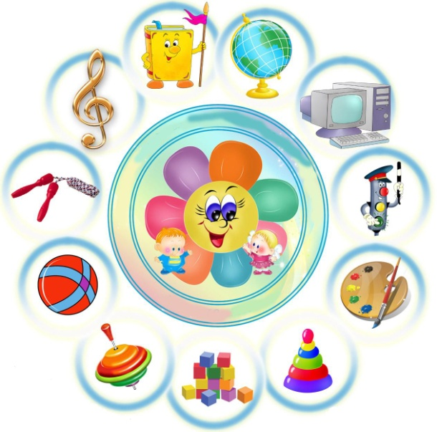
непосредственной образовательной деятельности.
Область
«Художественно-эстетическое
развитие».
Модуль « Музыка»
Старшая группа
Тема
"По дорогам сказок"
(в рамках реализации перспективного плана НОД) занятие №3

Музыкальный руководитель
Никулина Елена Тимофеевна
2019 год

Цель. Приобщать детей к русской народной культуре, развивать эмоционально-нравственную сферу посредством различных видов музыкальной деятельности.
Задачи
- познакомить с новым произведением, учить их определять характер музыки, выделять средства музыкальной выразительности;
- развивать навыки чистого интонирования, выразительного исполнения народных песен;
- продолжать развивать чувство ритма посредством исполнения народного танца;
- вовлекать детей в музыкальную деятельность, способствующую развитию слуха, музыкальной памяти.

Материал и оборудования. Макет избушки на курьих ножках, два платка, клубок, аудиозапись народной музыки.
Репертуар. «Ходит месяц над лугами» С.Прокофьева,
«Избушка на курьих ножках» М.Мусоргского, танец «Русская пляска» муз. Т.Ломовой, «"Русский чай» муз. и сл. А.Фроловой.
Взаимосвязь с другими видами деятельности:
До НОД:
-просмотр художественного фильма «Морозко»,
- чтение русских народных сказок, загадывание загадок, пословиц о труде, потешек и прибауток.
После НОД:
-дидактические игры: «Музыкальный магазин», «Угадай, на чём играю»,
-пальчиковая игра: «Избушка» музыкальная игра « Баба – Яга»
Взаимодействие с семьёй: посетить в историко-архитектурном музее – заповедник « Александровская слобода» экспозицию, посвящённую русским народным сказкам.

Содержание деятельности

Этапы | Содержание | Хроно-  метраж
1. Процесс  вовлечения | Музыкальный руководитель ставит макет избушки на курьих ножках в центре «Музыка». Дети, приходя в группу, обращают на неё внимание. Ведут диалог друг с другом. | Приход детей в ДОУ до зарядки
2.  Процесс целепо-  лагания | Музыкальный руководитель интересуется у детей, хотели бы они отправиться в сказку к Бабе Яге?  (ответы детей). | 2 минуты
3.  Процесс  планирования | В зале музыкальный руководитель спрашивает у детей: - "Как вы думаете, из-за чего Баба Яга стала злой и сердитой? (ответы детей).  -Что можно сделать, чтобы Баба Яга изменилась? (найти ей друзей). А что мы можем сделать для того чтобы подружится с ней? (озвучиваются все варианты ответов). По предложению 1-ой группы детей исполняется танец - импровизация, по предложению 2-ой группы проводится игра "В тёмном лесе".  По предложению детей 3-ей группы нужно спеть весёлые частушки. | 3 минуты
4.  Процесс  осу-  ществ-  ления дей-  ствия | Дети проходят в сказку через волшебные ворота, сделанные из 2-х платков и видят на полу клубок. Этот волшебный клубок будет показывать дорогу. Дети берутся за руки и отправляются в путешествие. (звучит музыка С.Прокофьева "Ходит месяц над лугами"). Лесная тропинка узенькая и извилистая: где-то можно пройти спокойно, где-то осторожно. Музыка нам подскажет, как нам нужно идти. В этом лесу живёт замечательное эхо, звонкое-звонкое. Поиграем с ним! (дети исполняют вокальное упражнение «Музыкальное эхо».  Музыкальный руководитель: "Прислушайтесь, какие необычные звуки : то ли скрип деревьев, то ли шум ветра. Мне кажется, что недалеко от нашей полянки стоит избушка на курьих ножках". (дети слушают пьесу «Избушка на курьих ножках» М.Мусоргского). Какой характер у этой музыки? Какая Баба Яга живёт в этой избушке? (ответы детей).  Музыкальный руководитель: "Дети, давайте споём для неё весёлые частушки и спляшем танец «Русская пляска». Чтобы Баба Яга знала, что у неё есть друзья, и оставалась всегда весёлой, предлагаю подарить ей открытку. Пусть каждый из вас выберет символ хорошего настроения - воздушный шарик, цветок, сердечко, изображение улыбки и подарит Бабе Яге. Она будет помнить о своих друзьях и, может быть, пригласит нас на чай с пирогами. (дети исполняют песню "Русский чай").  Музыкальный руководитель: "Ребята настала пора прощаться со сказкой. Давайте возьмём наш волшебный клубочек, который покажет нам обратный путь домой". Дети под музыку, предавая клубочек, берутся за руки и выходят из сказки через "ворота". | 25 минут
5.  Реф-  лексия | Музыкальный руководитель: "Сегодня наша встреча со сказкой закончилась, но к сказкам мы вернёмся ещё не один раз. Вы проявили доброту и сочувствие и приобрели друга. Молодцы!". | 25 минут

